|  |
| --- |
| МИНОБРНАУКИ РОССИИ |
| Федеральное государственное бюджетное образовательное учреждение высшего образования **«МИРЭА − Российский технологический университет»**  **РТУ МИРЭА** |

**Институт информационных технологий (ИИТ)**

**Кафедра практической и прикладной информатики (ППИ)**

**ОТЧЕТ ПО ПРАКТИЧЕСКОЙ РАБОТЕ**

по дисциплине «Анализ и концептуальное моделирование систем»

**Практическое задание № 4**

|  |  |  |
| --- | --- | --- |
| Студент группы ИН | ИКБО-13-22 Тринеев П. С. | (подпись) |
| Ассистент | Трушин С. М. | (подпись) |
| Отчет представлен | «___»________2024г. |  |

Москва 2024

ВВЕДЕНИЕ

**Цель работы:** изучить структуру модели анализа, правила построения

диаграмм последовательности, кооперации.

**Задачи:** научиться отображать взаимодействие объектов в динамике.

Индивидуальный вариант: моделирование организации продаж

автомобилей в автосалоне.

ПО:StarUML.

ХОД РАБОТЫ

Построение диаграмм общего варианта

Построим диаграмму последовательности по описанию приведенного

варианта использования: «Студент хочет записаться на некий семинар,

предлагаемый в рамках некоторого учебного курса. С этой целью проводится

проверка подготовленности студента, для чего запрашивается список

(история) семинаров курса, уже пройденных студентом (перейти к

следующему семинару можно, лишь проработав материал предыдущих

занятий). После получения истории семинаров объект класса "Слушатель"

получает статус подготовленности, на основе которой студенту сообщается

результат (статус) его попытки записи на семинар.»

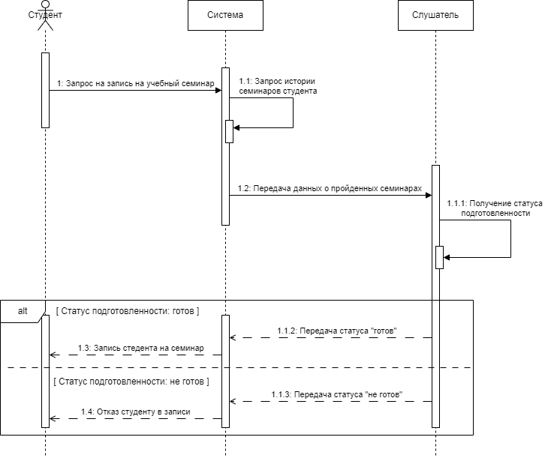

Рис. 1. Диаграмма последовательности общий вариант

Заполним таблицу на основе полученной диаграммы:

Таблица 1 - Взаимодействие элементов диаграммы

|  |  |  |  |
| --- | --- | --- | --- |
| Отправитель | Тип сообщения | Наименование | Получатель |
| Студент | Синхронное сообщение | Запрос на запись на учебный семинар | Система |
| Система | Рекурсивный вызов | Запрос истории семинаров студента | Система |
| Система | Синхронное сообщение | Передача данных о пройденных семинарах | Слушатель |
| Слушатель | Рекурсивный вызов | Получение статуса подготовленности | Слушатель |
| Статус подготовленности: готов | | | |
| Слушатель | Ответное сообщение | Передача статуса «готов» | Система |
| Система | Ответное сообщение | Запись студента на семинар | Студент |

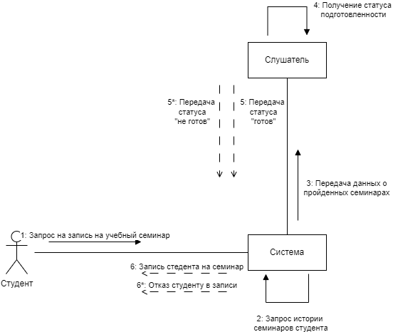

*Рис. 2.* Диаграмма кооперации общий вариант

Построим диаграмму кооперации по описанию приведенного варианта использования.

Построение диаграмм индивидуального варианта

Для самостоятельной работы была взята из 1 практической работы.

Тема - Моделирование организации работы платных курсов в образовательном учреждении.

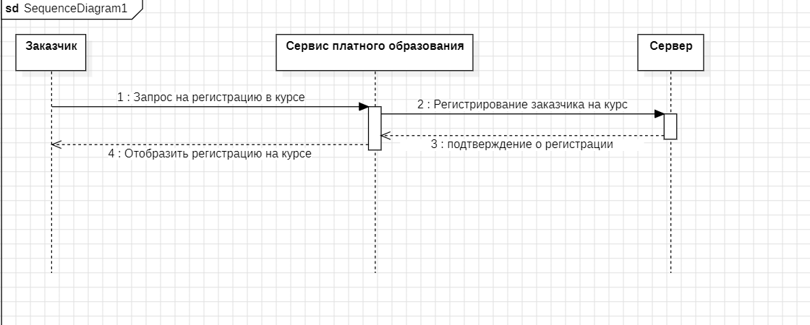

Рис. 3. Диаграмма последовательности процесс регистрации пользователя

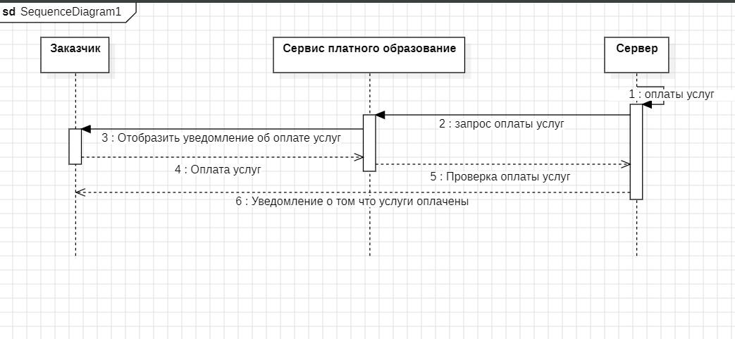

Рис. 4. Диаграмма последовательности процесс оплаты услуг.

Построим модель отношений между объектами (диаграмма кооперации) рассматриваемой системы в рамках одного прецедента, рассматриваемого ранее.

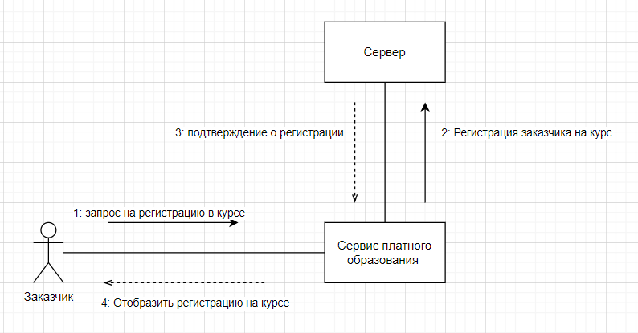

Рис. 5. Диаграмма кооперации процесс регистрации пользователя

Вывод

В ходе данной работы была осуществлена цель изучения структуры модели анализа, правил построения диаграмм последовательности и кооперации.

Изучение этих аспектов моделирования системы позволяет более глубоко понять её структуру, взаимодействие компонентов и функциональные возможности, что является ключевым шагом в разработке эффективных и надёжных систем.